Politecnico di Milano Scuola di Ingegneria Industriale e dell’Informazione

PROVA FINALE SIMULAZIONI SPICE DI CIRCUITI ELETTRONICI

C. Guazzoni
Anno Accademico 2024/2025 – Terzo Laboratorio

Simulazione SPICE di un invertitore CMOS

Si consideri il seguente invertitore CMOS:

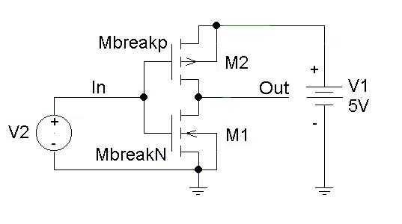

realizzato impiegando due MOSFET complementari e alimentato tra 0 e 5V.

Si realizzi lo schema elettrico attingendo alle librerie disponibili e realizzando opportunamente le interconnessioni. Nel definire le caratteristiche dei MOS si ricorra alle seguenti informazioni:

- Processo VLSI in tecnologia CMOS $1μm$ (tecnologia un po’ vecchiotta… ☺)
- L_{n} = L_{p} = 1 μm
- W_{n} = W_{p} = 10 μm
- Tensione di soglia $V_{\text{TO}}=±0\text{.}7V$
- Fattore di transconduttanza NMOS Kp = 8.1 10⁻⁵ A/V² (indichiamo qui il fattore di transconduttanza con Kp sia per il transistore NMOS che per il PMOS dal momento che questo e’ il simbolo usato in Spice per entrambi i transistori)
- Fattore di transconduttanza PMOS Kp = 2.7 10⁻⁵ A/V²

Nell’inserire i dispositivi si operi nel modo seguente: dalla libreria breakout.slb prelevare i dispositivi MbreakN (MOSFET n-channel ad arricchimento) e MbreakP (MOSFET p-channel ad arricchimento).
Nell’inserire i parametri di modello si operi nel modo seguente: dopo aver selezionato col mouse il componente, dal menu Edit selezionare Model e, successivamente, Edit Instance Model (Text). Nella finestra disponibile aggiornare con le definizioni di modello seguenti:

.model Mbreakp PMOS(
VTO=-.7
KP=2.7e-5)

.model Mbreakn NMOS(
VTO=.7
KP=8.1e-5)

Nell’inserire i parametri geometrici si operi dapprima evidenziando il componente; poi selezionando nel menu Edit la voce Attributes e aggiornando gli opportuni campi (L e W).

Analisi della caratteristica di trasferimento statica

Determinare, mediante simulazione SPICE, la caratteristica di trasferimento ${V_{\text{out}}}/{V_{\text{in}}}$ dell’invertitore; a tale scopo si utilizzino opportunamente il Setup dal menu Analysis e i Markers (Suggerimento: si ricorra ad una analisi di tipo DC sweep del generatore $V_{2}$). Si riporti dettagliatamente il risultato nello spazio sottostante e si identifichino le regioni di funzionamento dei due transistori nei vari tratti della caratteristica.

- Con l’ausilio del postprocessore grafico Probe si determinino i margini di rumore dell’invertitore (Suggerimento: si può pervenire alla funzione derivata della caratteristica di trasferimento mediante la funzione Add Trace di Probe, utilizzando l’operatore di derivazione D(Vout), e da questa risalire ai punti cercati mediante la funzione Cursor nel menu Tools).

$V_{\text{OH}\text{min}}=$ $V_{\text{OL}\text{max}}=$ ${\text{NM}}_{H}=$

$V_{\text{IL}\text{max}}=$ $V_{\text{IH}\text{min}}=$ ${\text{NM}}_{L}=$

- Si determini il valore di massimo assorbimento di corrente riportando con cura la caratteristica di assorbimento rilevata (Suggerimento: si aggiornino i Markers nel circuito o si ricorra ad Add Trace).
$$I_{\text{MAX}}=$$

- Realizzare una simulazione parametrica della caratteristica di trasferimento al variare della tensione di alimentazione da 2V a 5V con passo unitario. Si predispongano opportunamente le voci al menu Parametric Sweep raggiungibile selezionando Setup nel menu Analysis. Si ponga, in particolare: Swept Var. Type = Voltage Source; Name = V1; Sweep Type = Linear; Start Value = 2; End Value = 5; Increment = 1. Si riportino nello spazio seguente le caratteristiche rilevate con la simulazione.

- Si effettui un’analisi parametrica della caratteristica di trasferimento dell’invertitore rispetto alla tensione di soglia $V_{\text{TO}}$ del n-MOSFET. Si scelga, in particolare $V_{\text{TO}}$=0.5, 1, 1.5, 2V. A tale scopo ripristinare il generatore $V_{1}$ tornando, dal menu Analysis Setup, alla sezione Parametric e selezionare Model Parameter. Di seguito inserire: Sweep type: Value list; Model type: NMOS; Model Name: MbreakN; Parameter Name: VTO; Values: 0.5, 1, 1.5, 2). Riprodurre quanto ottenuto nello spazio che segue giustificando brevemente i risultati.

Analisi del transitorio di commutazione

Si disattivi nel menu Setup la funzione Parametric Sweep abilitata in precedenza. Aggiornando il circuito con l’aggiunta di una capacità da $\text{100}\text{fF}$ tra l’uscita e la massa si perviene al circuito riportato nella figura seguente:

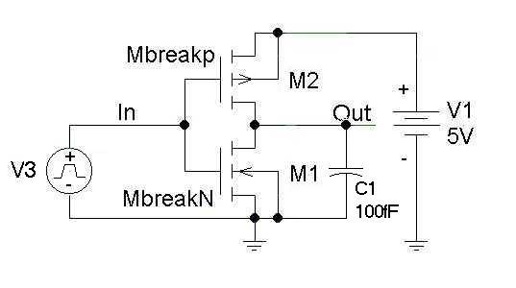

Il generatore di tensione V3 è di tipo Vpulse così parametrizzato: $V_{1}=0$; $V_{2}=5$; TD=100p; TR=1p; TF=1p; PW=1n; PER=2n. (per la descrizione dei parametri del generatore si ricorra, ad esempio, alla traccia della prima esercitazione di laboratorio)

- Si simulino i transitori di commutazione LH e HL scegliendo nel menu Analysis Setup la funzione Transient: qui si definiscano opportunamente i parametri Print Step, Final Time e No Print Delay. Riportare i valori dei due tempi di propagazione e spiegare perché $τ_{\text{pLH}}$ è maggiore di $τ_{\text{pHL}}$.
$τ_{\text{pLH}}$=
$τ_{\text{pHL}}$=

- Si modifichi il circuito al fine di ottenere tempi di propagazione identici nelle due commutazioni. Indicare la modifica effettuata e verificarne, mediante simulazione, l’efficacia.

- Analisi parametrica mediante parametri globali. Effettuare l’analisi parametrica dei tempi di commutazione al variare della capacità di carico (100fF, 200fF, 500fF) dichiarandola come parametro globale. Suggerimento: in Attributes della capacità inserire come Value la dicitura {Cvar}. Nel menu Draw selezionare Place Part e inserire il nome PARAM. Nelle proprietà di PARAM attribuire a NAME1 il nome Cvar e a VALUE1 il valore 100fF. Nel menu Analysis Setup sceglere Parametric e indicare: Swept Var. Type: Global Parameter; Name: Cvar; Sweep Type: Value List; Values: 100f, 200f, 500f. Riportare i tempi di propagazione nei tre casi.

- Si ripristini il circuito con capacità di carico a 100fF e si agisca sul periodo del segnale in ingresso ponendo negli Attributes di $V_{3}$: PER=1ns, 0.5ns, 0.25ns, 0.1ns e corrispondentemente PW=0.5ns, 0.25ns, 0,125ns, 0.05ns. Spiegare ciò che accade al crescere della frequenza e determinare la frequenza massima alla quale può operare questo invertitore.

